课程3：西陵峡口闻战鼓,古军垒上觅硝烟（以初中层次为例）
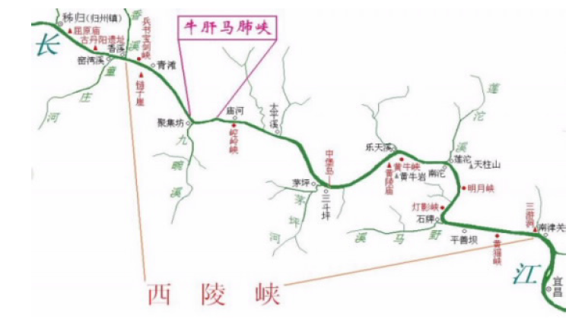
课程内容：回味巴楚、穿越三国；排兵布阵、攻防演练；借助声光影阐释古代军事理论并演练古代阵法以弘扬中国古代博大精深的军事文化。
研学目的：了解古代宜昌境内几次重大的战争概况；如何看待文学作品与历史真相；知晓阵法与古代战争策略的重要性；了解不同器械在实战中的不同功能和作用；战争是最大的政治，和平是最终的归宿，懂得珍惜和平。
课程时长：90-120分钟
适合学段：初中
实施地点：古军垒里面声光影；古军垒外玻璃栈道旁草地上排兵布阵
接待规模：分班或分双班研学，每天可接待800人以上研学
配备师资：分班配置专业教官、研学导师、安全员等
教学用具：电子屏、研学手册、冷兵器、战国或三国将帅士兵服饰等
教学流程：
1、课程引入：由陆游、沈瀛等写三游洞古军垒诗词导入古军垒构筑年代以及发生在此的几场古代重大战争影视片段。
忆昔西征日，飞腾尚少年。 军书插鸟翼，戍垒候狼烟。
去年江上，谈笑息狼烟。
2、教学过程：声光影+理论+阵法演练
热身： 冷兵器知多少？图文引导学生识别中外著名冷兵器
古军垒释义：古军垒位于南津关和下牢溪的交汇处，东临峡口，南滨长江。下牢溪在汉代又称下牢戌、下牢关。这里为楚之西塞，巴蜀咽喉，地理位置十分重要，历来是兵家必争之地。
遥远的战争：冷兵器介绍；古代发生在此的著名战争片段；由《三国演义》中有关夷陵之战的片段、《水浒传》中破阵的视频片段
和外国电影《魔兽世界》中的阵型排列与攻防导入关于古代阵法的相关知识的教学。
知识与技能：古代阵法（起源、种类、对决）+理论+电子模拟；
室内课程与体验课程中同学们的表现、体验才是本节课的精髓。
互动：抢答；影评；名帅名将典故；阵法识别、排兵布阵等；由教官、导师等判断胜负。
阵法演练：学生用所学古代兵法布阵识阵破阵
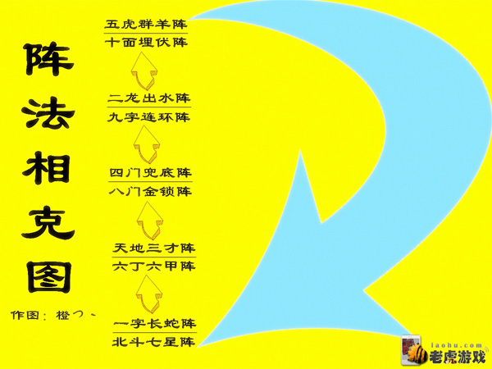
结束：
战争是政治的延续，和平才是战争的归宿。硝烟散去，留给我们的思考不会停歇。当今世界，只有国力强盛，才不会挨打。只有努力学好本领，才能报效国家。
古军垒上着古代军士服列阵合影留念。
教学评价： 本课程结束前分组对照研学手册上的问题进行讨论并答题，然后结合基地研学旅行评价表相关内容在学生研学成绩单上盖上研学效果星级章。
评价方式有自评、学生互评；有教官、研学导师、导游、安全员对学生研学过程中的表现进行评价；有学生对老师的评价；利用多媒体平台对研学现场同步向学校、家长、基地领导推送并及时收集反馈相关信息；全天研学结束后及时向有关方面推送研学整体情况。
对指挥有方、战阵意识强、表现优秀者，建议基地领导在闭营仪式上予以表彰。
安全保障：分班配置安全员配合教官、研学导师确保室内秩序和室外演练过程中的零事故。
